北 京 林 业 大 学
实 验 任 务 书 一

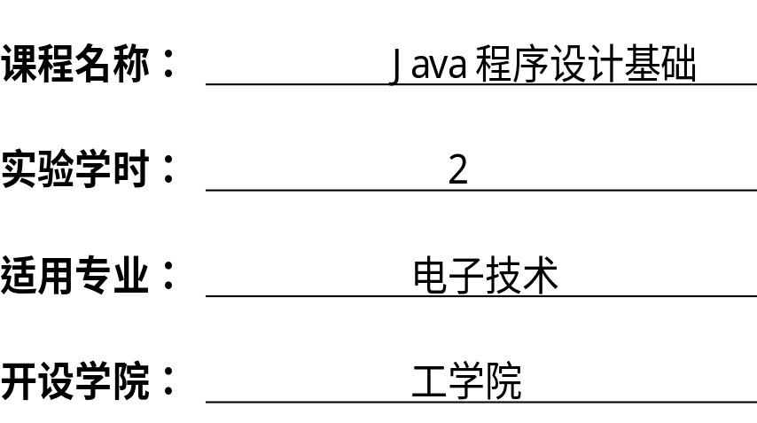
北 京 林 业 大 学
14学年—15学年第2学期 电子技术 实验任务书一
课程名称： Java程序设计基础 任课教师： 崔晓晖
实验题目： 熟悉Java的基本概念
实验环境： JDK、Windows、Eclipse
实验内容：
1. 熟悉Java的基本概念
1.1 熟悉Java的安装及配置方法。
1.2 了解Java程序的运行过程
1.3 阅读辅助材料，了解Eclipse开发环境的使用教程。
2. Java程序练习
2.1 掌握Java的基本概念。上机完成教材20页的程序，并验证程序的输出结果。
2.2 掌握类和对象的概念。上机完成教材44页的程序，并验证程序输出结果。
2.3 掌握主数据类型和引用。上机完成教材64页的程序，并验证程序的输出结果。上机完成教材65页的程序，并验证程序输出结果。
2.4掌握实例方法和实例变量。上机完成教材91页的程序，并验证程序的输出结果。
2.5 综合实验。编程实现：有一对兔子，从出生后第3个月起每个月都生一对兔子，小兔子长到第三个月后每个月又生一对兔子，假如兔子都不死，问每个月的兔子总数为多少？
实验要求：
本次实验要求个人独立完成。实验报告按照实验模板1撰写，报告名称为：班级_学号_姓名。报告内容上传如下目录中：
“ftp://211.71.149.21/崔晓晖/课程作业/java/experiment/e1/”
报告字体为小四宋体，行距1.5倍行距。
报告内容：
1. Java程序练习
(1) 给出20页的程序的源代码，并提供程序执行的截图。
(2) 给出44页的程序的源代码，并提供程序执行的截图。
(3) 给出64页的程序的源代码，并提供程序执行的截图。
(4) 给出65页的程序的源代码，并提供程序执行的截图。
(5) 给出91页的程序的源代码，并提供程序执行的截图。
(6) 给出综合实验的源代码，并提供程序执行的截图。具体要求：通过命令行的方式获取用户输入的月份，并在该窗口中返回该月份的兔子的数量。

